НАЦІОНАЛЬНИЙ ТЕХНІЧНИЙ УНІВЕРСИТЕТ УКРАЇНИ

«КИЇВСЬКИЙ ПОЛІТЕХНІЧНИЙ ІНСТИТУТ

ІМЕНІ ІГОРЯ СІКОРСЬКОГО»

Факультет прикладної математики

Кафедра прикладної математики

Звіт

із лабораторної роботи  
з дисципліни «Алгоритми і системи комп’ютерної математики»

на тему

Інтегрування

|  |  |
| --- | --- |
| Виконав: | Перевірила: |
| студент групи КМ-51 | асистент кафедри ПМА |
| Бешта В.О. | Ковальчук-Химюк Л. О. |
|  |  |
|  |  |
|  |  |

Київ — 2018

ЗМІСТ

Вступ……………………………………………………………………………….3

1 Індивідуальне завдання…………………………………………………………4

2 Опис методу……………………………………………………………………..5

3 Опис алгоритму методу ………………………………………………………..6

4 Верифікація розробленої програми……………………………………………7

Висновки…………………………………………………………………………...8

Перелік посилань………………………………………………………………….9

Додаток А Результати верифікації програм……………………………………10

Додаток Б Лістинг програми.………….………………………………………..12

Додаток В Граф потоку керування..……………………………………………13

# ВСТУП

Мета лабораторної роботи: розробити програмне забезпечення, призначене для обчислення визначеного інтегралу визначеним методом.

Постановка задачі:

1. визначити метод обчислення визначеного інтегралу;
2. описати визначений метод;
3. описати алгоритм визначеного методу;
4. визначити формати вхідних даних та результатів;
5. реалізувати програмно визначений метод;
6. провести верифікацію розробленої програми.

# 1 ІНДИВІДУАЛЬНЕ ЗАВДАННЯ

Завдання: розробити програмне забезпечення для обчислення визначеного інтегралу $\int_{0.2}^{0.2e}{ln⁡(5x)dx}$ методом правих прямокутників прямокутників [1].

Вимоги до розроблюваного програмного забезпечення:

* 1. у програмі повинно бути передбачено перевірки на некоректне уведення для всіх полів уведення:

1. порожнє уведення;
2. синтаксично некоректні введення – для числових коефіцієнтів недопустимі літери в полі;
3. введення спеціальних символів у числових полях;

# 2 ОПИС МЕТОДУ ЛІВИХ ПРЯМОКУТНИКІВ

Ідея метода полягає в розбитті відрізку інтегрування на дрібні частини [хi-1,хi] і в побудові прямокутників, які спираються на відрізки [хi-1,хi] й мають висоту  . Якщо розбиття відрізку рівномірне, то xi =a+i·h, де h – крок:

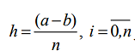 (2.1)

Інтеграл вважається приблизно рівним сумі площ побудованих прямокутників [2].

При використанні методу лівих прямокутників заданий інтеграл

$\int_{a}^{b}{f\left(x\right)dx}$ (2.2)

замінюється кінцевою сумою

$\sum_{i=1}^{N}{\int_{x_{i-1}}^{x_{i}}{f\left(x\right)dx}},$ (2.3)

кожен член якої замінюється наступним чином

$\int_{a}^{b}{f\left(x\right)dx}=\left(b-a\right)f\left(b\right).$ (2.4)

Отже, обчислення заданого визначеного інтегралу зводиться до додавання елементів вигляду (2.4)[2].

# 3 ОПИС АЛГОРИТМУ МЕТОДУ ЛІВИХ ПРЯМОКУТНИКІВ

1. Розбити заданий відрізок [a; b] на менші відрізки заданої довжини *h*;
2. На кожному такому відрізку обчислити інтеграл $\int_{x_{i-1}}^{x_{i}}{f\left(x\right)dx}$;
3. Додати отримані результати $\sum_{i=1}^{N}{\int_{x_{i-1}}^{x_{i}}{f\left(x\right)dx }}$ [3].

# 4 ВЕРИФІКАЦІЯ РОЗРОБЛЕНОЇ ПРОГРАМИ

Під час верифікації розробленої програми було зроблено:

1. перевірку на те, чи є границі інтегралу вірно заданими;
2. розроблено наступні тестові випадки для 100% покриття вимог до програмного забезпечення:
3. порожнє поле для введення;
4. літери в полі для введення;
5. спеціальні символи в полі для введення;
6. контрольний приклад: a=0.2, b=0.54, n=10*;*
7. невірно розставлені границі: a=0.54, b=0.54е;
8. розроблено модульні тести для покриття 100% рішень, наведені у Додатку А (рис. А.3, рис А.4,). Тести розроблено на основі графу потоків керування, наведеному у Додатку B (рис. B.1). В якості тестового оракулу було використано результат роботи вбудованих функцій пакету MatLab.

# ВИСНОВКИ

Під час виконання лабораторної роботи було розроблено програмне забезпечення, призначене для обчислення інтегралу заданого вигляду методом правих прямокутників. Розроблено тест-кейси для 100% покриття коду. Розроблено модульні тести для автоматизації тестування. Обчислено заданий контрольний приклад $\int_{0.2}^{0.2e}{ln⁡(5x)dx}$. Отриманий результат співпадає з тестовим оракулом. Результат отримано з точністю 10-5 . Було з’ясовано, що точність знаходження інтегралу прямопропорційно залежить від кількості розбиттів відрізку.

# ПЕРЕЛІК ПОСИЛАНЬ

1. <http://www.mathros.net.ua/obchyslennja-vyznachenyh-integraliv-metodom-prjamokutnykiv.html>
2. Методи та алгоритми обчислень: навчальний посібник/автори Ю.М.Зорін, В.П.Тарасенко. – К. : Видавництво «Корнійчук»,2016-168с
3. Мальцев А.М. Алгоритмы и рекурсивные функции. –М:Наука, 1986-368с.

# Додаток А Результати верифікації програми

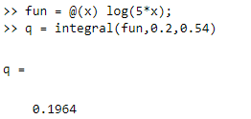

Рисунок А.1 – Виконання контрольного прикладу в MatLab

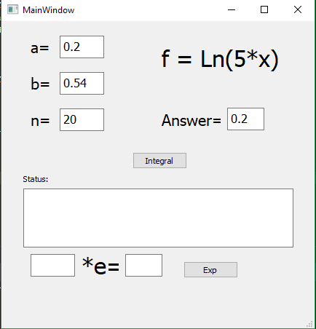

Рисунок А.2 – Виконання контрольного прикладу в розробленій програмі на мові програмування Python

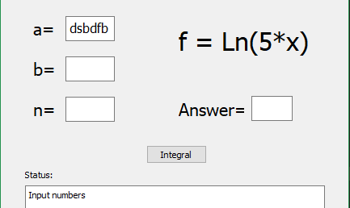

Рисунок А.3 – Модульні тести для перевірки на коректність введиних полів

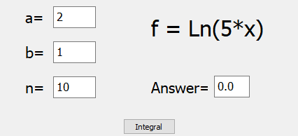

Рисунок А.4 – Модульні тести для перевірки на коректність роботи програми при більшій нижні межі

# Додаток Б Лістинг програми

from math import *  
def rec(a,b,n):  
 if a>=b :  
 return 0.0  
 else:  
 h=(b-a)/n  
 S=0  
 x=b  
 while x>=a:  
 S=S+log(5 * x)  
 x=x-h  
 S=S*h  
 return round(S,2)  
def eshka(m):  
 k = e*m  
 return round(k,3)

import sys  
from gui import *  
  
import rect  
from PyQt5 import QtCore, QtGui, QtWidgets  
from PyQt5.QtWidgets import QApplication, QWidget, QInputDialog, QLineEdit  
from PyQt5.QtGui import QIntValidator  
class MyWin(QtWidgets.QMainWindow):  
 def __init__(self, parent=None):  
 QtWidgets.QWidget.__init__(self, parent)  
 self.ui = Ui_MainWindow()  
 self.ui.setupUi(self)  
 self.ui.pushButton.clicked.connect(self.MyFunction)  
 self.ui.pushButton_2.clicked.connect(self.MyEXP)  
  
 def MyFunction(self):  
 try:  
 a = float(self.ui.textEdit.toPlainText())  
 b = float(self.ui.textEdit_2.toPlainText())  
 n = float(self.ui.textEdit_3.toPlainText())  
 self.ui.plainTextEdit.setPlainText("")  
 S = rect.rec(a,b,n)  
 self.ui.textEdit_4.setPlainText(str(S))  
 except ValueError:  
 self.ui.plainTextEdit.setPlainText("Input numbers")  
  
 def MyEXP(self):  
 try:  
 p = float(self.ui.textEdit_7.toPlainText())  
 self.ui.plainTextEdit.setPlainText("")  
 k = rect.eshka(p)  
 self.ui.textEdit_6.setPlainText(str(k))  
 except ValueError:  
 self.ui.plainTextEdit.setPlainText("Input numbers")  
  
  
if __name__=="__main__":  
 app = QtWidgets.QApplication(sys.argv)  
 myapp = MyWin()  
 myapp.show()  
 sys.exit(app.exec_())

# Додаток В Граф потоку керування

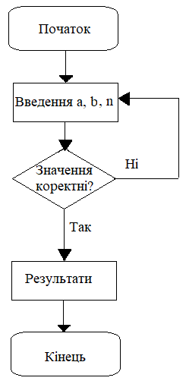

Рисунок В.1 – Граф потоку керування